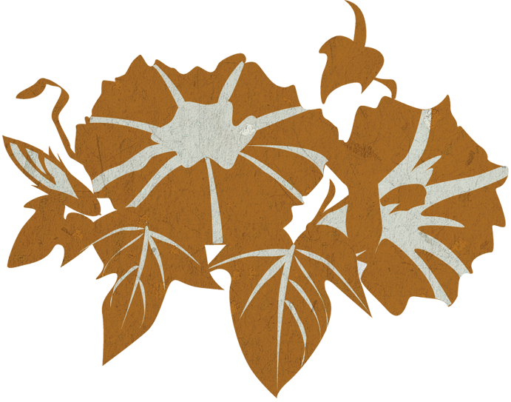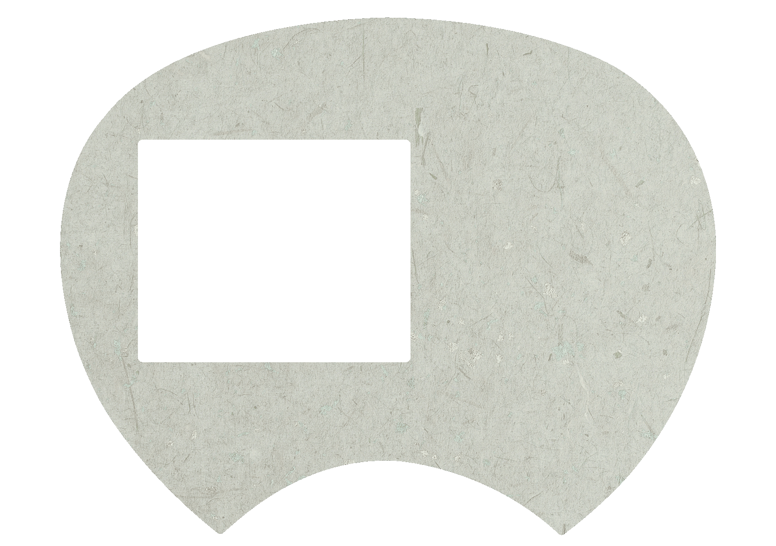

写真を入れてね。

※この白い部分は透明にくり抜かれています。

このテキストボックスを削除し、この位置に写真を配置して、写真の[書式設定]→[レイアウト]タブ→[折り返しの種類と配置]で背面に設定、さらに写真を右クリック→[順序]を「最背面」にすると写真が枠の中へおさまります。

**※印刷前には必ず、緑の線を[書式設定]で[線の色]を「なし」にするか、[Delete]キーで削除してください。**

裏用